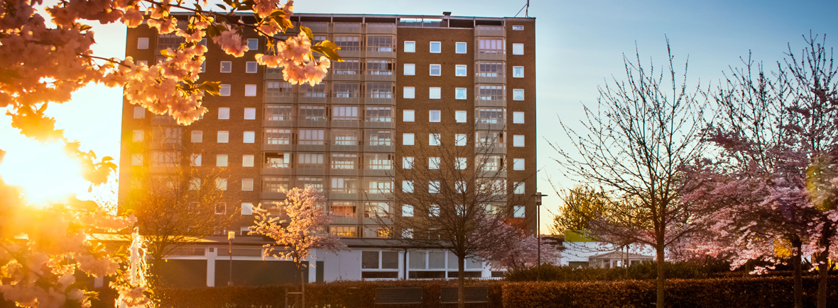
Björnbladet
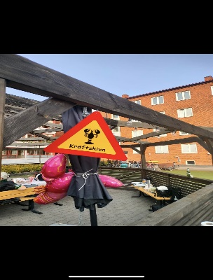
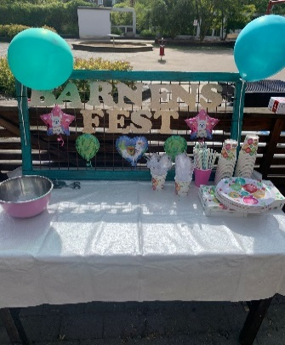
Kultur - och fritid
En blick tillbaka - i augusti hade vi barnens sommarfest och Kräftskivan som blev mycket uppskattad av både barn och vuxna som deltog på eventen.
Det som vi ser fram emot nu är årets Halloweenfest för barn som blir av den 26 oktober. Föranmälan sker till Paulina på 073 0429 269 senast den 5 oktober och maximalt antal barn är tjugo, föreningens barn har förtur. Därefter ser vi fram mot Julfesten den 7 december kl.18.00.
Senaste nytt gällande våra fastigheter och arbetet som är på gång eller har utförts:
- Taket i trappan 5 a och b är målad.
- Mark – och miljö utför trädgårdsarbete kontinuerligt.
- Belysning i vår festlokal är utbytt till energisnåla lampor.
- Ventilationen i bastun kommer att förbättras.
- Nya fotbollsmål till barnen har köpts.
- Ny gymutrustning är inköpt.
- Dörröppnare till miljöhuset är bytt.
- Ventilationen i tvättstugan kommer att rengöras och ventilationen i festlokalen ses över och ska förbättras.
- Balkongtvätt kommer ske med start den 9 september i hus 7–9 och arbetet förväntas vara klar samma vecka.
Andra beslut tagna av Styrelsen:
- Gårdsröjarevent - Eventet kommer ske en gång per år, under våren.
- Björnbladet kommer framöver kunna läsas i våra montrar i trapphuset och på vår Facebook sida. Boende som har svårigheter att lämna sin lägenhet kommer fortfarande få Björnbladet i pappersform i brevlådan.
- Det har uppkommit behov av att tydliggöra vem som får komma på föreningens event. Kultur- och fritidsbudgeten är på 25 000kr och ska täcka årets samtliga event och torsdagskvällar. Vi har en lokal som har ett maxantal på 30 personer pga. brandsäkerhetsskäl som vi också måste ta hänsyn till. Event som mer riktar sig till vuxna har vi som regel att våra boende i föreningen som anmäler sig till eventet har förtur. Skulle det sedan finnas lediga platser, så finns möjlighet att ta med någon utanför föreningen. Denna person betalar då för sig så att föreningens budget inte påverkas. Föreningens event är till för i första hand för boende.
De event som riktar sig till barnen har vi ej haft några fastställda regler förr, men vi är eniga om att dessa event riktar sig i första hand till boende barn i föreningen. Finns det dock platser lediga öppnas möjligheten att ta med syskonbarn, barnbarn eller barnets vän osv. Här är vi eniga om att vi inte tar betalt för deltagandet av barn utanför föreningen då det handlar om väldigt små summor.
Ny HSB ledamot
Vår styrelse har fått ny HSB ledamot Mohammed Daabas.
Torsdagskvällar
Det som vi dessutom vill uppmärksamma är att även barn är välkomna på våra torsdagskvällar kl.18 i vår festlokal. Det finns spel, böcker och annat man kan sysselsätta sig med.
Snickeri
Vår förening har ett snickeri i huset 5 a där man kan med eget verktyg arbeta. Det går bra att nyttja dem verktyg som även finns i snickeriet dock ska dem ställas tillbaka på samma ställe när man lämnar.
Expeditionsöppet
Har du ett ärende och du behöver besöka oss har vi expeditionsöppet torsdagar, jämna veckor, kl.18-19 i lokalen på Branteviksgatan3.
Styrelsen välkomnar synpunkter och frågor från medlemmar och besökare. Kontakta oss via e-post: styrelsen@brftorbjorn.nu eller lämna meddelandet i brevinkastet i entrén till Branteviksgatan 3.

Med vänlig hälsning
Styrelsen Brf Torbjörn Malmö
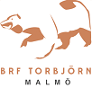
Trivselregler bifogas i samband Björnbladet. Ibland behöver vi alla en påminnelse om husets regler för allas bästa trivsel och mående
Gå gärna med i vår Facebook grupp, Brf Torbjörn Malmö. 



